ONDE STAZIONARIE
In questi appunti esaminiamo le onde stazionarie, cioè le onde che oscillano nel tempo rimanendo ferme nella loro posizione. In altre parole:
le onde stazionarie sono quelle onde che non si propagazione in nessuna direzione: ogni punto dell’onda oscilla con una particolare ampiezza secondo vibrazioni longitudinali (onde P) e trasversali (onde S) senza alcun trasporto di energia meccanica
Le onde stazionarie assumono una grande importanza in campi anche molto diversi dalla Fisica: nella Musica le onde stazionarie sono quelle generate per produrre note e timbri ben precisi (e perciò sono quelle che sono prodotte per generare ogni tipo di suono), come quelle che otteniamo pizzicando le corde di una chitarra oppure quando soffiamo sul collo di una bottiglia per produrre un suono.

Un’onda stazionaria può formarsi in tre casi ben precisi:
- quando essa vibra in un mezzo che ha entrambi gli estremi fissati, come ad esempio la corda di un’arpa dove entrambe le estremità sono fissate allo strumento
- quando vibra in un mezzo che ha un’estremità fissata e l’altra libera, come ad esempio quando soffiamo in una bottiglia (il fondo rappresenta l’estremità fissata, l’apertura da dove entra ed esce l’aria l’estremità libera)
- quando vibra in un mezzo che ha entrambe le estremità libere, come quando soffiamo dentro una canna con entrambi i lati aperti.

Adesso inizieremo a studiare quello che è probabilmente il caso più semplice da comprendere ed anche il più importante: quello di un’onda stazionaria che si forma in una corda fissata ad entrambe le estremità. Dopodiché, analizzate le proprietà fondamentali, sarà facile applicarle anche agli altri due casi.

ONDE IN UNA CORDA (entrambi gli estremi fissati)
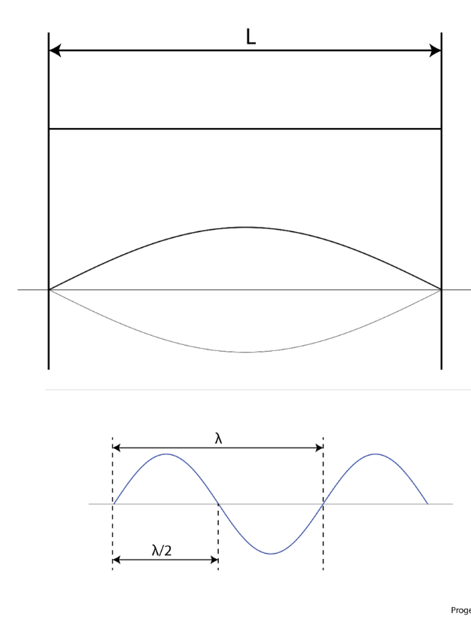
Consideriamo innanzitutto una corda legata a entrambe le estremità di lunghezza L. Come sappiamo dall’esperienza, se pizzichiamo questa corda essa vibra come mostrato nella figura accanto.

La proprietà geometrica fondamentale di un’onda stazionaria che si forma in un mezzo bloccato ad entrambe le estremità è quella di essere vincolata a non vibrare ai suoi estremi: infatti, i due estremi sono i punti dove la corda è fissata allo strumento e perciò essi sono incapaci di muoversi. Tutte le proprietà delle onde stazionarie dipendono da quest’unico ovvio vincolo!

Per disegnare un’onda stazionaria che si forma in un mezzo bloccato ad entrambe le estremità è sufficiente che essa abbia ampiezza nulla ai suoi estremi. L’onda più semplice è rappresentata in Figura1: è quella che si annulla solo ai punti estremi. Questa vibrazione è detta modo fondamentale o prima armonica e corrisponde alla frequenza minima dell’onda raggiungibile nella corda. Inoltre, come vediamo dalla figura la lunghezza della corda è pari a mezza lunghezza d’onda: come abbiamo già accennato prima possiamo dire che la prima armonica sia generata dall’onda riflessa avanti e indietro tra le due pareti a cui è fissata.
Figura1

Per calcolare la frequenza partiamo dall’osservazione di prima, ossia che L=λ₁/2: il pedice di λ in questa espressione indica che stiamo parlando della armonica numero 1, ossia la prima armonica. Abbiamo quindi:
λ₁ = 2⋅L
Se la velocità delle onde su questa corda è v, utilizziamo la relazione λ⋅f=v per trovare la frequenza corrispondente:
f₁ = v/λ₁ = v/(2⋅L)
La prima armonica non è tuttavia l’unica frequenza dell’onda stazionaria che può essere generata su un’onda: possono esistere infatti frequenze che sono multipli interi di quella fondamentale, sempre con gli estremi della corda fermi. Per disegnare la successiva onda armonica, la cosiddetta seconda armonica, è sufficiente segnare i punti dove essa si annulla: due sono sempre gli estremi, l’altro è necessariamente a metà della corda. Quest’onda è disegnata in Figura2-II. Dal disegno è evidente che per essa vale:
λ₂ = L = λ₁/2 ; perciò la sua frequenza è pari a:
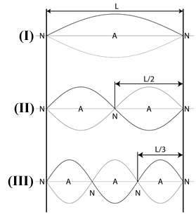
f₂ = v/λ₂ = v/L = 2⋅f₁
Figura2
Analogo procedimento per la terza armonica. In questo caso dobbiamo disegnare quattro punti dove essa si annulla: due agli estremi (gli estremi sono sempre punti di annullamento) e due interni, che separano la lunghezza L in tre parti uguali. Quindi abbiamo che (vedi Figura2-III):
λ₃ = 2L/3 = λ₁/3
f₃ = v/λ₃ = 3v/(2L) = 3⋅f₁
Generalizziamo quindi per l’n-esima armonica notando dagli esempi precedenti che le frequenze delle armoniche aumentano esclusivamente per numeri interi:
λn = 2L/n = λ₁/n
fn = nv/(2L) = n⋅f₁
con n = 1,2,3…
Nota che un’armonica contiene sempre mezza lunghezza d’onda in più della precedente.
I punti della corda che rimangono fermi sono detti nodi (N) mentre i punti di massima ampiezza dell’onda sono detti antinodi o creste o ventri (A). Un’armonica di ordine n possiede n-1 nodi interni e n creste+anticreste.

Un esempio: pizzichiamo la corda di una chitarra
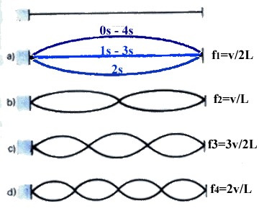
Se sollecitiamo per un istante la corda di una chitarra in un suo punto e poi la lasciamo libera, lungo di essa si stabiliscono dei moti che le possono fare assumere una delle configurazioni rappresentate nella Figura3.
La figura a rappresenta una corda pizzicata nel suo punto medio, il quale è un ventre di vibrazione, mentre gli estremi sono due nodi.
Se il punto medio si mantiene fisso e la corda è pizzicata in un punto distante 1/4 della sua lunghezza, tale corda avrà tre nodi e due ventri come nella figura b.
Notiamo invece, che se è tenuto fisso un punto che dista 1/3 della lunghezza della corda da un estremo, ed essa viene pizzicata in un punto distante da un estremo 1/6 della lunghezza complessiva, si otterranno 3 ventri e 4 nodi come è visibile in figura c.
Figura3
Utilizzando la stessa procedura vediamo come ventri e nodi aumentano: ad esempio in figura d sono evidenziati 5 nodi e 4 ventri.

Riferendoci al caso in cui la corda è pizzicata nel punto medio (figura a), supponiamo che il periodo di vibrazione sia 4s e analizziamo la posizione assunta dalla corda in alcuni istanti. Dopo 1s la corda passa per la sua posizione di equilibrio, dopo 2s essa assume la posizione opposta a quella iniziale, dopo 3s ripassa per la posizione di equilibrio per ritornare infine in quella iniziale dopo 4s, ovvero un periodo. Da quest’istante in poi il moto continua con la stessa modalità.

In tutte le figure sono visibili la posizione iniziale della corda e quella assunta dopo mezzo periodo, così da poter osservare che tutti i punti tra due nodi vibrano in concordanza di fase e che l’ampiezza varia da punto a punto essendo massima nel ventre e diminuendo con continuità fino ad annullarsi nel tratto dai ventre ai nodi.

Appunti ottenuti rielaborando il testo dal sito http://www.scientifico.asti.it/fisica-2.0/?page_id=7242 con aggiunte dal sito http://pls.dima.unige.it/pls0409/ftrig/Funzioni%20trigonometriche/5729/index.html

ONDE STAZIONARIE NEGLI STRUMENTI MUSICALI (strumenti a corde: entrambi gli estremi della corda bloccati)
Qui, come ripasso di ciò che abbiamo già detto, mostriamo il caso degli strumenti a corde, come la chitarra. Lo strumento a corde produce sempre onde aventi entrambi gli estremi bloccati (un estremo fissato allo strumento e l’altro bloccato dal dito del musicista).
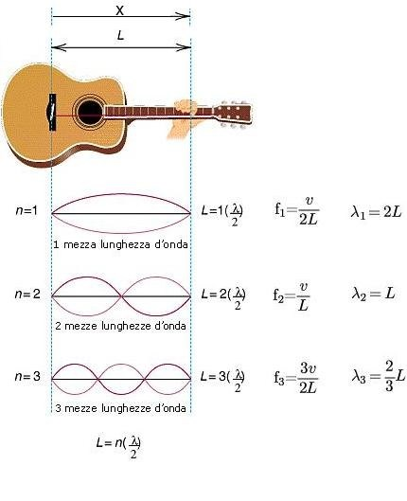
Posizione dei nodi e dei ventri negli strumenti a corda
Alle diverse configurazioni di onda stazionaria sono
associate diverse lunghezze d'onda e quindi diverse
frequenze.
f

1
è la
frequenza fondamentale o prima
armonica
, le frequenze successive si chiamano
seconda, terza armonica, ecc. … armonica.

